ROZVRH HODIN VII.B
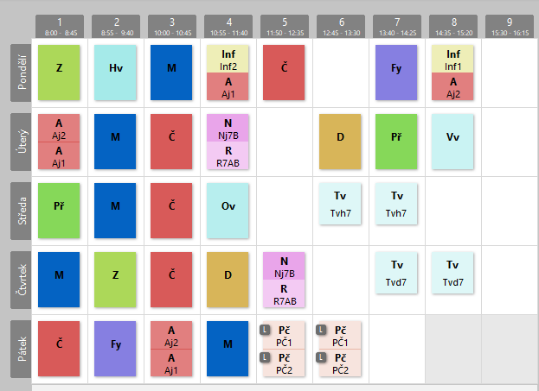

Pomoc žákům – rodinám:
V případě potřeby se můžete obrátit na:
- psychologa MČ Praha 20 - paní Mgr. Jana Malíková – tel. 724 946 707, email.: Jana_Malikova@pocernice.cz
- Školního speciálního pedagoga – Mgr. Barbora Kvičinská (Barbora.Kvicinska@zschvaly.cz)
- Školní poradenské pracoviště
Školní poradenské pracoviště poskytuje bezplatně poradenské služby žákům, jejich zákonným zástupcům a pedagogům. Cílem je zkvalitnit klima školy a poskytovat pomoc při zvládání a řešení výchovných, vztahových a výukových potíží.
ŠPP se zaměřuje zejména:
- vytváření pozitivního klimatu školy
- poskytování poradenských a konzultačních služeb
- péči o žáky s potřebou podpůrných opatření
- prevenci školní neúspěšnosti
- prevenci rizikových forem chování
- kariérové poradenství
- řešení výukových a výchovných obtíží
- intervenci při aktuálních problémech
- vztahové a osobní poradenství
- práci s třídními kolektivy
- podporu spolupráce s rodinou

Integrační tým je součástí školního poradenského pracoviště.
- Podpora žákům ohroženým školním neúspěchem
- Podpora žákům z nepodnětného prostředí
- Podpora žákům z rodin s nízkým socioekonomickým statusem
- Podpora žákům z rodin se střídavou péčí či s neshody zákonných zástupců
- Podpora žákům v péči OSPODu
- Podpora žákům na základě vlastního úsudku
- Podpora ukrajinským žákům – koordinátorka: V. Čaňová:
Výchovný poradce: Mgr. Eva Březinová – eva.brezinova@zschvaly.cz
Tel.: 777 705 423
Metodik prevence: Mgr. Jakub.Hromas@zschvaly.cz
A samozřejmě i na třídní učitele, asistenty i vedení školy.

Finální rozvrh jednotlivých tříd zveřejníme v příštím týdnu.
Nabídku kroužků zveřejníme v příštím týdnu.

Termíny třídních schůzek:
1. ročník – mimořádná schůzka 19. 9. od 17:00
Přípravná třída – mimořádná schůzka 19. 9. od 17:00
6. ročník – mimořádná schůzka 26. 9. 2022 od 17:00
Třídní schůzky pro všechny třídy – vždy od 17:00:
7. 11. 2022
16. 1. 2023
17. 4. 2023
12. 6. 2023

